Ra mắt hệ sinh thái tâm linh toàn diện ở Nepal

5 tháng sáu 2016 / Cập nhật vào 9 tháng bảy 2016

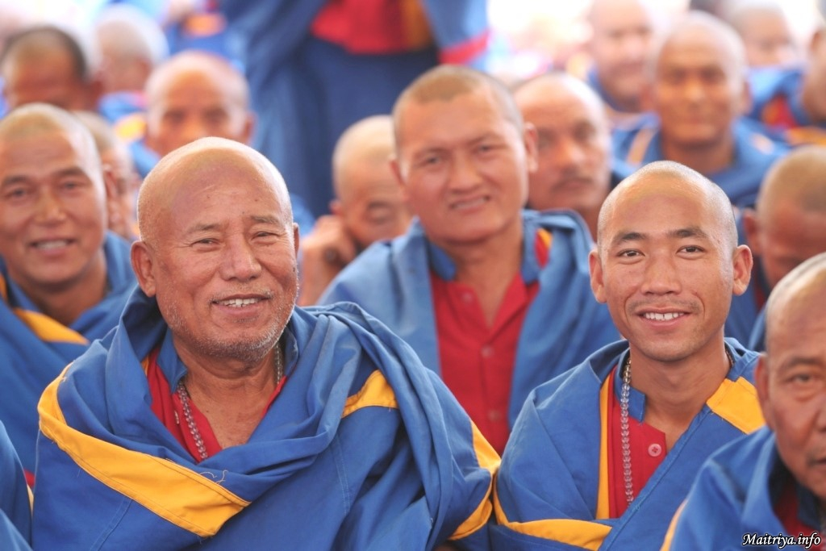

Trong thiên niên kỷ vừa qua, vô số chính sách, phương thức tu hành, niềm tin và những câu chuyện thần thoại chốn đô thị và bộ lạc đã đưa bạo lực và hành động hung ác trở thành một phần của xã hội. Từ đối xử tàn ác đối với động vật, đại tàn sát con người, phá hủy trái đất, lòng tham và si của con người đã tạo ra những luật lệ và tín ngưỡng đưa thế giới đến sự tự hủy diệt. Trong giờ thứ mười một này, Nepal đang tạo ra một cách sống mới bằng sự cải cách nền tảng một cách thanh bình. Những sứ giả mới của an lạc, gọi là các vị tăng Maatma Marga Gurus đang hướng dẫn sự đổi mới này như là một hiện tượng Maitreyan của thế kỷ thứ 21.

Hơn 5 tuần liên tục ở vùng núi Trung tâm Chánh pháp Maitri tại Todhkebari, Badegaun, những buổi nghi lễ long trọng đã khiến mọi người ở đó rất xúc động khi có hơn một trăm vị Tăng Maatma Marga Guru đã tụ tập từ nhiều vùng ở Nepal đến để bắt đầu học tập, nghiên cứu và chuẩn bị dưới sự dẫn dắt của ngài Maitri Guru, Maha Sambodhi Dharma Sangha. (Đây là Cậu Bé với Năng Lực Thần Thánh, chủ đề của bộ phim tài liệu BBC năm 2006 đã mang thế giới đến với khu rừng Halkhoria.)

Vốn gốc là các lạt-ma địa phương, nhiều trong số các vị tăng Maatma Marga Guru mới có mặt ở đây là do biết về vị sư phụ trẻ tuổi ngồi hành thiền dưới gốc cây bồ đề, đơn độc sống sót trong rừng mà không có thực phẩm, nước, di chuyển trong 6 năm không gián đoạn, chịu đựng tất cả gian khổ vì sự giải thoát cho nhân loại. Từ những ngày ban đầu này, họ mong mỏi có được những chỉ dạy của sư phụ để phục vụ nhân loại. Giờ đây, mặc những chiếc áo cà sa Maitri màu xanh dương với những sọc viền Maatama Marga, họ đang đạt được ước vọng lớn nhất của cuộc đời mình.

Chữ Maatma (Maa+atma) nghĩa là Linh hồn của Trái đất và nghĩa rộng ra có thể hiểu là Ánh sáng của Trái đất; Marga nghĩa là con đường và đó là sự thực hành tâm linh đầu tiên trong số các loại trên thế giới. Nưong theo Con đường Ánh Sáng trên Trái Đất, những vị tăng được lễ quán đảnh, thụ giáo và huấn luyện để truyền bá sự từ bi của Maitri-bhav hoặc Con đường Maitreyan của chúng sinh. Họ có khả năng sẽ trở thành sư phụ của tất cả mọi người. Từ bỏ thói quen hay tập quán của sự hành trì cũ, hiện họ sống trong sự bình đẳng và lòng từ bi với vạn vật, không bao giờ gây hại dù là nhỏ nhất, yêu thương tất cả chúng sinh như nhau mà không có sự thiên vị hay phân biệt dựa trên màu sắc, giới tính, quốc tịch, địa vị, năng lực hay sở thích. Họ sẽ dạy mọi người phục vụ nhân loại nhiều hơn, tìm lại được tình yêu thương nguyên sơ đã từng tồn tại trước khi sự phân biệt tạo nên những sự phân ly. Mục đích là để cho mọi người nhận thức nhiều hơn về hệ sinh thái, trải nghiệm phần độc nhất vô nhị của họ trên trái đất và cùng tồn tại với tất cả các chúng sinh khác trên trải đất và trong sự hòa hợp cộng sinh.

Các vị tăng Maatma Marga Gurus là những sứ giả đầu tiên truyền bá Chánh pháp Maitri ở Nepal và thậm chí trên khắp vô số các nước trên thế giới mà ở đó những người đi kiếm tìm sự thật đang tụ họp ở đó. Bao gồm cả những người độc thân và những người đã lập gia đình, các vị tăng mới sẽ phục vụ ở các thành phố và làng mạc để thực hiện nhiều nhiệm vụ khác nhau, hành động đúng theo nguyên tắc Maitri một cách nghiêm chỉnh : họ sẽ không đòi hỏi lệ phí nào, họ sẽ dạy mọi người không nên ăn hay hiến tế bất kỳ sinh vật sống nào ở trên trời, dưới đất hay dưới nước, họ sẽ không nên đốn hạ cây cối vì lòng tham tích trữ, chỉ dự trữ khi cần thiết. Họ sẽ tái tạo khu rừng ở nơi nào thuận tiện, trồng cây ở tất cả những khu vực bị phá hủy hay ở nơi đất đai đã bị tổn thương. Trong các nghi lễ, các vị tăng mới sẽ hủy bỏ các phương thức tu hành và niềm tin có hại, không cần thiết, sai trái tích lũy ở thiên niên kỷ vừa qua, dù ở đám tang hay các lễ nghi. Mục đích của họ là vì hành tinh này, bắt đầu từ Nepal, phục hồi tính nguyên vẹn và sức khỏe của hành tinh này và con người phục hồi tính thống nhất cộng sinh với thế giới.

Chẳng hạn, truyền thống 49 ngày sau đám tang giờ sẽ trở thành 75 ngày với các phiên cầu nguyện khoảng giữa từ 5 giờ sáng đến 5 giờ chiều trong vài ngày nào đó. Trong suốt những tháng này, gia đình có người mất sẽ làm việc tận tình vì sự thanh tịnh của Maitri-bhav, các phương cách Maitreyan của chúng sinh. Không uống rượu, hút thuốc, ăn thịt, cá hay hải sản, không có những buổi nhảy nhót kèn trống hay cầu hồn. Thay vào đó, năng lượng lành sẽ được tích tụ để hòa nhập lòng từ bi dẫn đến một con đường đi an lạc và thanh tịnh cho linh hồn vừa mới ra đi. Các thành viên trong gia đình cầu nguyện cho sự giải thoát hoàn toàn khỏi bất cứ sự tái sinh nào và để bước vào nơi chốn của hạnh phúc vĩnh cửu. Cùng lúc đó, họ cầu nguyện cho sự giải thoát của tất cả chúng sinh trong cả vũ trụ. Để giúp cho linh hồn người thân của mình được siêu thoát về cõi lành ấy, các thành viên trong gia đình phải cố gắng đạt được sự thanh tịnh tối đa , bởi vì bất cứ sự tham, sân, si nào cũng sẽ gây trở ngại cho hành trình của linh hồn. Vì vậy, gia đình sẽ phải sống trong sự thanh tịnh và bi mẫn, tăng trưởng Maitri-bhav hơn bao giờ hết.

Vào ngày khởi hành từ Trung tâm Maitri của Guru, hơn một trăm vị tăng, đến thành phố Kathmandu đầu tiên , nơi đó dân chúng đến chào đón, chúc mừng xếp hàng trên đường phố, vui mừng hô to “Maitri Mangalam” (lời chào yêu thương từ bi) và dâng khăn katha , nước, thực phẩm cúng dường. Khắp các thành phố và các làng mạc ở Nepal mở rộng cửa và trái tim để đón nhận các vị Tăng Maatma Marga Gurus, hãnh diện đón mừng phưong cách tu hành mới. Trong số các vị Tăng mới có cựu Chủ tịch của Tăng đoàn trước đây, Suk Bahadur Tamang của khu vực Chitwan vừa trao quyền cho Chủ tịch mới, Mansubbha Tamang. Sự thay đổi mới đang từ từ diễn ra từ gia đình và bè bạn trong lối sống hàng ngày. Loại bỏ những gia vị truyền thống như tỏi, hành, chive (người dịch: cây thuộc họ huệ tây, hóa màu tía, lá dài thon và có vị hành) và nghệ cùng với tất cả thịt của động vật máu nóng và máu lạnh, hoặc sữa, mật ong. Về quần áo, tơ lụa sẽ bị loại bỏ để bảo vệ đời sống các con tằm trong kén. Từ bỏ khóc than hoặc la khóc, một cách chân thành hay phô trương bởi vì khóc lóc sẽ ảnh hưởng một cách tiêu cực đến linh hồn đang khởi hành, gây trở ngại nếu không sẽ chống lại hoàn toàn quá trình thăng cấp. Người đi đưa tang học cách phát triển sự thanh tịnh của trái tim là điều cần thiết để ban phúc cho linh hồn đang khởi hành với tình yêu thương không điều kiện, để gửi lên cõi cao hơn trong sự êm đềm, an lạc và niềm vui. Giờ đây, mọi người sẽ nhẹ nhàng chấp nhận cái chết với lòng biết ơn, như cánh cổng giải phóng linh hồn khỏi khổ đau luân hồi. Sự thanh thản sâu lắng giờ đây có thể tiếp nhận được từ những hiểu biết tốt hơn về hành trình vĩnh cửu của linh hồn. Các thành viên trong gia đình sẽ chú tâm vào tình yêu và sự thanh tịnh để tạo ra sự tiễn đưa ấm áp tuyệt vời cho người thân yêu dấu của họ.

Cái chết sẽ được hiểu như là sự khởi đầu quan trọng của hành trình đưa linh hồn đến giải thoát và hạnh phúc vĩnh cửu và khoảng thời gian cuộc đời của chúng ta trên trái đất (dưới dạng con người hoặc dưới dạng bất cứ chúng sinh nào như con voi hay con bọ chét) chỉ là một đốm sáng nhỏ xíu trong cuộc đời bất diệt của linh hồn. Nhiều vị tăng Maatma Marga Gurus nhớ lại đám tang Maitreyan đầu tiên mà họ tham dự vài năm về trước (người dịch: đám tang thân phụ của ngài sư phụ Maha Sambodhi Dharma Sangha) , họ yên lặng vây quanh Maitri Guru khi ngài tiến hành nghi lễ, nhóm lửa giàn thiêu và ban phúc cho linh hồn đang khởi hành đi đến Mukti và Moksha (giải thoát sau cùng khỏi vòng luân hồi tái sinh, khổ đau và si mê). Mọi người hiện diện cảm thấy hướng vào nội tâm, tràn ngập trong đại dương an lạc và lòng nhân từ bởi vì một ánh sáng dịu dàng khổng lồ của sự ban phước từ trên trời xuống, sưởi ấm trái tim của tất cả những ai đang chứng kiến sự vượt thoát lên khi người thân yêu của họ đi từ cái chết sang cuộc sống vĩnh hằng.

Đám cưới trở thành Maitri Unions (Sự hợp nhất Từ tâm) trong đó, các cặp đôi được kết hợp với nhau không chỉ về mặt pháp luật hay xã hội mà một cách tâm linh, họ trở thành một năng lượng tình yêu độc nhất , bao gồm cả hai năng lượng. Con đường của họ sẽ trở thành hợp nhất, vững mạnh bởi vì họ có trách nhiệm với nhau và cuộc sống của họ trong phương cách Maitri sẽ chiếu sáng rực rỡ giống như đèn pha trong cộng đồng. Từ lúc sinh ra cho đến khi chết đi, nhiều gia đình Nepal sẽ trực nghiệm một bước tiến trong sự tăng trưởng hệ sinh thái và tâm linh.

Tác giả: Joan Stanley-Baker

Dịch bởi: Hạnh, Kim

http://maitriya.info/vi/news/192/ra-mat-he-sinh-thai-tam-linh-toan-dien-o-nepal

